Экологический праздник «Синичкин день» в в Бирюлевском дендропарке 14 ноября 2015 года
18.11.2015
14 ноября 2015 года в Бирюлевском дендропарке проведен экологический праздник «Синичкин день».
Молодежная палата района принимала активное участие в мероприятии. Молодые парламентарии исполняли песню «На всю планету земля», организовывали и проводили различные эстафеты и подвижные игры для всех желающих.
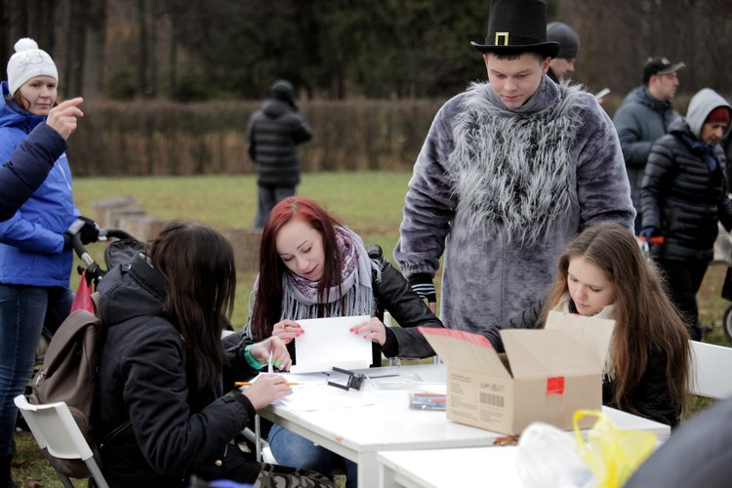

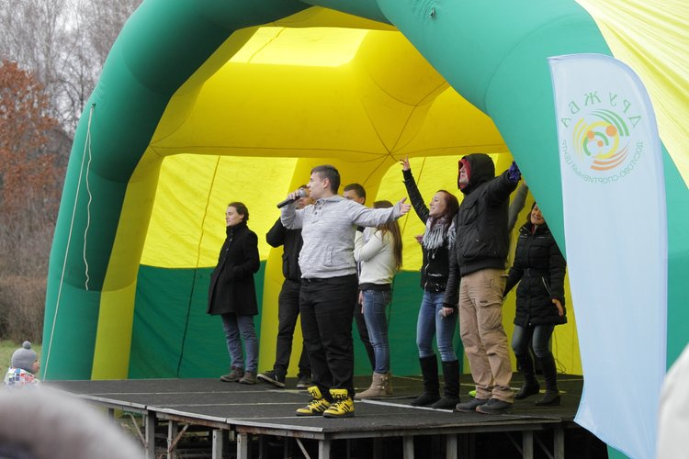

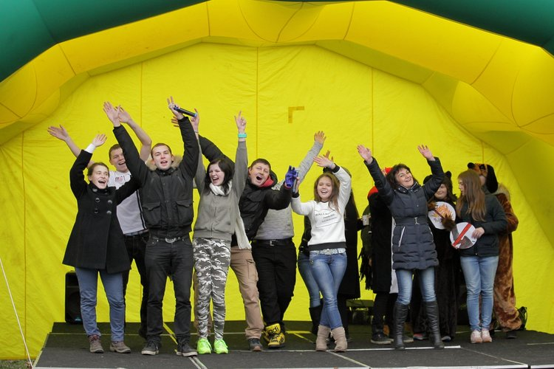

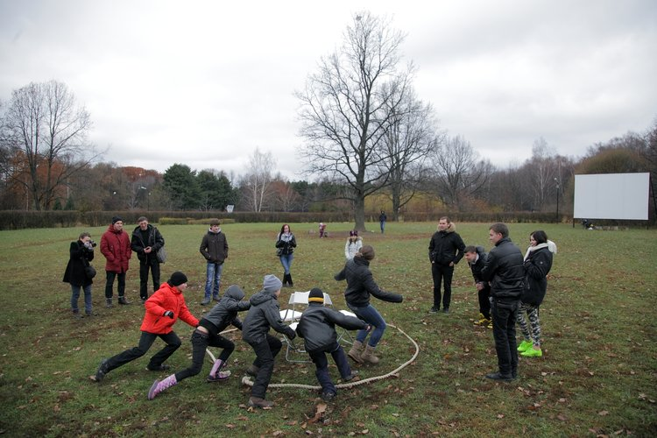

Адрес страницы: http://bv.mos.ru/palata/detail/2310521.html
Управа района Бирюлево Восточное города Москвы

